MOTIVEREN VAN MOETIVATIE NAAR GOESTING
met Maarten Vansteenkiste

Inleiding
Datum en plaats: 18/02/2014 in Technisch Instituut St Jozef in Geraardsbergen
Organisatie: VCOV in samenwerking met de ouderraden van basis- en secundair onderwijs van Geraardsbergen
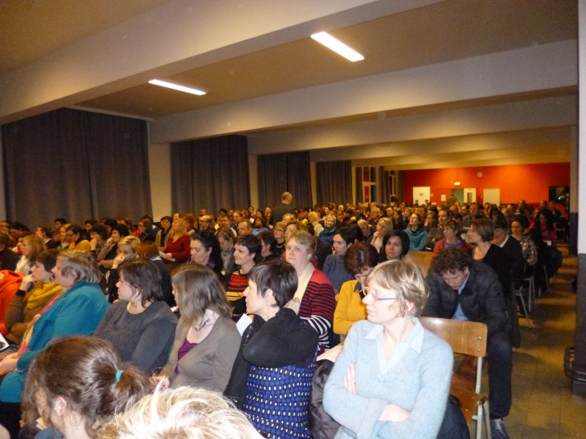
Aantal aanwezigen: ongeveer 250
Evaluatie door deelnemers:
- 100 evaluatieformulieren teruggekregen
- gemiddelde tevredenheid: 78,60 %
Een greep uit de opmerkingen:
- boeiend, heel interessant
- interactief
- zeer aangename spreker
- te veel theorie
- te weinig praktijkvoorbeelden
- vooral gericht op kleuters en lagere schoolkinderen
Verwelkoming door: Lieve Willems, voorzitter ouderraad TI St Jozef Geraardsbergen
Dankwoord door : Karin Lemmens, VCOV, ouderkoepel vrij onderwijs

Maarten Vansteenkiste aan het woord
De opvoedingsindustrie boomt!
Opvoeding is een populair thema. Er is heel wat literatuur over hoe je je kind kan opvoeden.
Grenzen stellen is niet altijd gemakkelijk. Heldere verwachtingen formuleren naar uw kinderen is de boodschap.
Verschillende soorten motivatie
Onderzoek wijst uit dat ‘roepen en tieren’ om de kinderen te doen gehoorzamen, niet goed is. Op die manier zal je je kinderen niet kunnen motiveren.
Onderzoek heeft uitgezocht ‘waarom we doen wat we doen?’, ‘waarom gaan kinderen leren?’…
Men kwam tot de slotsom dat er verschillende soorten motivatie bestaan. De aard van de drijfveer of motivatie heeft een impact op de beleving, plezier, toegewijdheid.. en ook op de prestaties en het al dan niet afhaken.
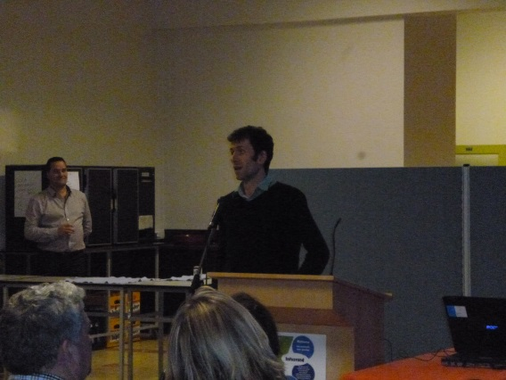
Er zijn externe factoren voor motivatie:
- dwang van ouders, soms torenhoge verwachtingen
- materiële beloningen
- aandacht van de ouders of waardering die verdiend moet worden. Je kan je aandacht voor het kind mee laten variëren met het positieve of negatieve gedrag van je kind.
Er zijn ook interne factoren voor motivatie:
- kinderen zien de waarde van iets in omdat ze betrokken worden en iets mogen meebrengen voor de les
- je kind proefondervindelijk laten voelen hoe warm de open haard is. Omdat het kind inzicht krijgt zal het meer gemotiveerd zijn om van de haard weg te blijven
- interesse, het kind of de jongere doet het graag, het intrigeert hem, zoals bij een hobby, ..
Er is ook nog het verschil tussen autonome motivatie en gecontroleerde motivatie.
Bij gecontroleerde motivatie ervaar je druk van binnen uit: ‘ik moet dit doen, anders voel ik mij beschaamd dat ik de laatste ben’…
De druk kan ook van de buitenwereld komen: straf, beloning, verwachting van ouders….
Hier word je moe van, het kost bergen energie om aan deze drijfveren te voldoen. We spreken dan van ‘moetivatie’. Een schuldbeladen conversatie met je kind lokt ‘moetivatie’ uit.
Daartegenover staat de autonome motivatie:
Je kind of jongere wil iets doen omdat hij het graag doet of omdat hij inziet dat het zinvol is.
Inzicht en interesse hebben een positief effect op het leersucces. Het geeft ook energie om met dingen bezig te zijn die je graag doet.
‘Willen’ is een wenselijker type motivatie dan ‘moeten’. Heel wat onderzoek toont dit aan.
Vitamines van groei
Er zijn drie fundamentele behoeften die de basis vormen voor deze motivatietheorie.
Ze vormen de voedingsbodem van ons dagelijks geluk.
- behoefte aan autonomie: jezelf mogen zijn
- behoefte aan relationele verbondenheid
- behoefte aan competentie: neerzetten van goede prestaties, successen
9 tips voor een motiverende leeromgeving
Tip 1: Keuze en dialoog versterken
Ga in gesprek met je kind, luister naar wat je kind wil doen en maak afspraken over het leren.
Geef je kind keuzes: “wanneer wil je je huiswerk maken?”
Doe dit preventief, niet op crisismomenten, maar in onverdachte tijden.
Hou je als ouder zelf ook aan de afspraak. Vraag niet voortdurend: “en… ben je nu al aan ’t leren?”
Zeg niet na de studietijd: “Je bent er van af”, want hiermee suggereer je dat leren niet prettig is.
Tip 2: Zelfreflectie aanmoedigen
Stel vragen naar het welbevinden van je kind.
Vraag je kind wat het zelf vindt van zijn eigen resultaat. 4/10 voor een toets…”Vind je dit een probleem?” “Wil je daar iets aan doen?”
De laatste vraag is dan: “ Hoe gaan we daar iets aan doen?”
Kinderen motiveren doe je best stapsgewijs.
Tip 3: Betrokken en begaan zijn
We denken dat we geen druk op ons kind leggen, maar we doen dit dikwijls wel.
Je kan best oprechte interesse tonen in wat je kind doet. Vraag ook naar de inhoud, focus niet alleen op het resultaat: “heb je al geleerd voor je toets?”
Tip 4: Vertrouwen koesteren en gewenste hoeveelheid hulp bieden
Stel vertrouwen in wat je kind allemaal wel kan. Daarbij moet je dan geen hulp bieden.
Een te hoge frequentie van ongevraagde hulp werkt demotiverend.
Tip 5: Verwonderende betrokkenheid tonen
Op een nieuwsgierige wijze proberen te voelen wat er bij je kind leeft. Wat er met hem aan de hand is. Neem liefst geen veroordelende houding aan maar probeer empathisch te zijn en mee te leven met je kind.
Tip 6: Probeer niet met externe consequenties te dreigen
Ouders die vaak moeten dreigen met straffen, hebben de controle meestal wat verloren. Verhogen van de druk door te dreigen met externe consequenties kan de relatie met je kind verzuren en verzet uitlokken.
Het is beter van proactief enkele afspraken te maken en je kind hierbij te betrekken.
Tip 7: Het gebruik van beloningen zoveel mogelijk beperken
Een te veel aan beloningen kan de intrinsieke motivatie doen dalen. Het taakplezier neemt af.
Kinderen motiveren doen we niet door hen met allerlei externe middelen in beweging te krijgen. Echte motiveren doen we door ruimte te scheppen waarin mensen het de moeite vinden om zichzelf in beweging te zetten.
Tip 8: Probeer de lat niet te hoog te leggen voor jouw kinderen
Tip 9: Probeer uw eigen zelfwaarde niet in de schaal te gooien
Uw zelfwaarde mag niet verstrengeld zijn met dat van uw kind. De zelfwaarde van de ouder mag niet afhankelijk zijn van de successen van het kind. Want dit zet een enorme druk op het kind.
Verslag: Karin Lemmens (Verantwoordelijke VCOV Oost-Vlaanderen en Brussel-Leuven-Mechelen)
Foto’s: Els Dhooge (Voorzitter VCOV federatie Oost-Vlaanderen)

